温馨提示：
此题库为Word版，请按住Ctrl,滑动鼠标滚轴，调节合适的观
看比例，关闭Word文档返回原板块。
考点16 正弦定理和余弦定理
一、选择题
1.（2011·浙江高考文科·Ｔ5）在中，角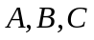所对的边分别为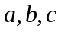.若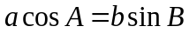，则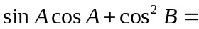（ ）
(A)- (B) (C)-1 (D)1
【思路点拨】用正弦定理统一到角的关系上,再用同角三角函数的平方关系即可解决.
【精讲精析】选D.
由可得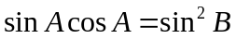
所以．
二、填空题
2.（2011·安徽高考理科·Ｔ14）已知 的一个内角为120º，并且三边长构成公差为4的等差数列，
则的面积为_______________.
【思路点拨】设三角形一边的长为x，可以用x表示其他两边，再利用余弦定理建立方程求出x，最后利用三角形面积公式求出的面积.
【精讲精析】设三角形中间边长为x，则另两边的长为x-4,x+4,那么
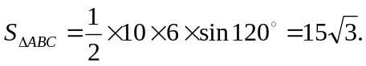
【答案】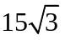
3.（2011·福建卷理科·Ｔ14）如图，△ABC中，AB=AC=2，BC=，点D 在BC边上，∠ADC=45°，则AD的长度等于______.
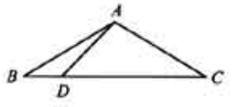
【思路点拨】结合图形，
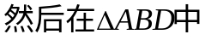，由正弦定理解得AD.
【精讲精析】在中，由余弦定理易得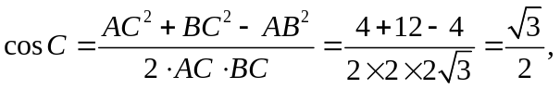
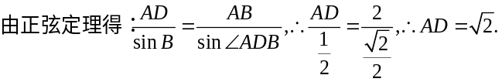
【答案】
4.（2011·福建卷文科·Ｔ14）若△ABC的面积为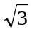，BC=2，C=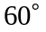，则边AB的长度等于_____________.
【思路点拨】先由面积为求得AC，然后再用余弦定理求得.
【精讲精析】在中，由面积公式得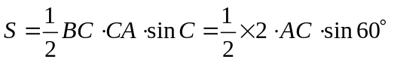
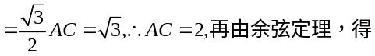：
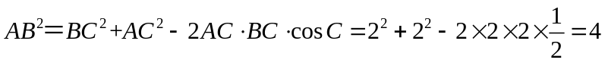，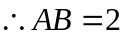.
【答案】2
5.（2011·新课标全国高考理科·Ｔ16）在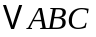中，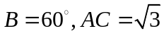，则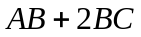的最大值为 .
【思路点拨】利用三角函数知识，化简，统一角变量，然后求最大值.
【精讲精析】 令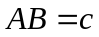，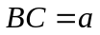，则由正弦定理得
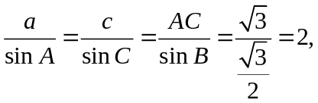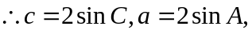且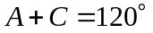，
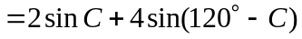＝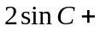
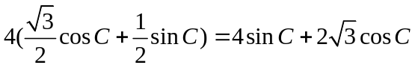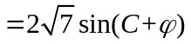(其中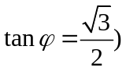
当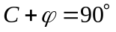时，取最大值为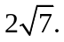
【答案】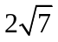
6.（2011·新课标全国文科·Ｔ15）△ABC中，B=120°，AC=7，AB=5，则△ABC的面积为________.
【思路点拨】用余弦定理求得边BC的值，由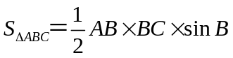求得三角形的面积.
【精讲精析】设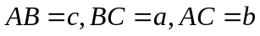，由余弦定理
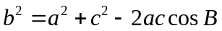，得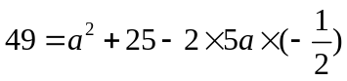，
解得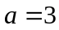，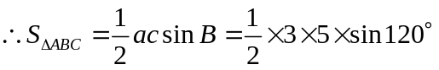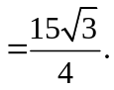
【答案】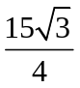
7.（2011·北京高考理科·T9）在中，若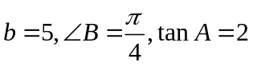，则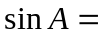 ；= .
【思路点拨】先利用切化弦与平方关系联立解出sinA，再由正弦定理求出a.
【精讲精析】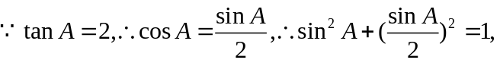
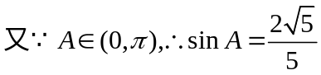.由正弦定理得，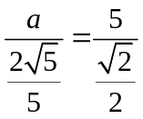，所以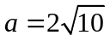.
【答案】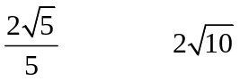
8.（2011·北京高考文科·T9）在中，若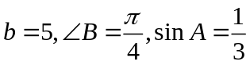，则= .
【思路点拨】利用正弦定理求出.
【精讲精析】由正弦定理得，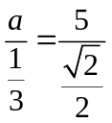，所以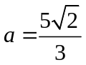.
【答案】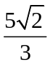
三、解答题
9.（2011·安徽高考文科·Ｔ16）在中，a，b，c分别为内角A，B，C所对的边长，a=，b=，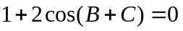，求边BC上的高.
【思路点拨】化简，求出sinA,cosA,再由正弦定理算出sinB,cosC,从而得到sinC,则h=bsinC.
【精讲精析】由和B+C=π-A,得
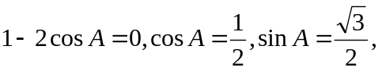
再由正弦定理得，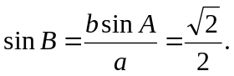
由b<a，知B<A,所以B不是最大角，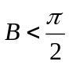，从而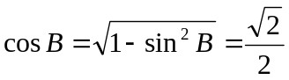.
由上述结果知
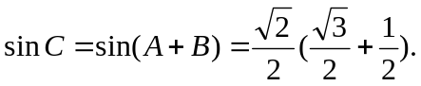
设边BC上的高为h,则有
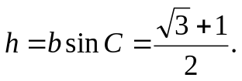
10.（2011·辽宁高考文科·Ｔ17）已知△的三个内角，，所对的边分别为、、，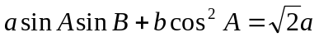．
（1）求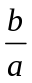.（2）若²=²+²，求．
【思路点拨】（1）依据正弦定理，先边化角，然后再角化边，即得．（2）先结合余弦定理和已知条件求出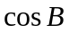的表达式，再利用第（1）题的结论进行化简即得．
【精讲精析】（1）由正弦定理得，，即
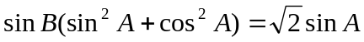．故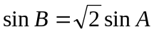，
所以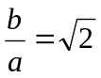
（2）由余弦定理和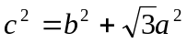，得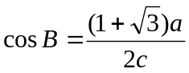．
由（1）知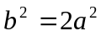，故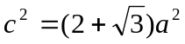．
可得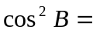，又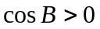，故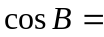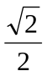，所以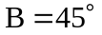．
11.（2011·山东高考理科·Ｔ17）
在ABC中，内角A，B，C的对边分别为a，b，c.已知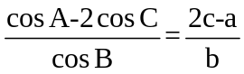.
（Ⅰ）求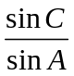的值；
（Ⅱ）若cosB=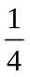，b=2, 求△ABC的面积S.
【思路点拨】（Ⅰ）本题可由正弦定理直接转化已知式子，然后再由和角公式及诱导公式易知=2.
（Ⅱ）应用余弦定理及第一问结论易知a和c的值，然后利用面积公式求解.
【精讲精析】
（Ⅰ）在中，由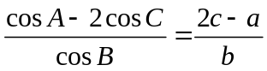及正弦定理可得
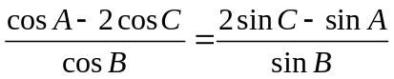，
即
则
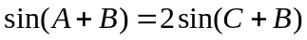，而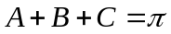，则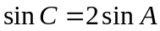，
即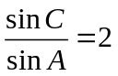.
另解：在中，由可得
由余弦定理可得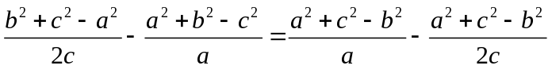，
整理可得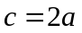，由正弦定理可得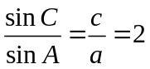.
（Ⅱ）由及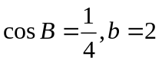可得
则，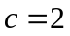，
S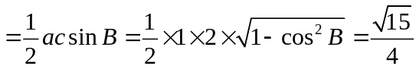，即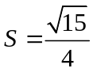.
12.（2011·山东高考文科·Ｔ17）
在△ABC中，内角A，B，C的对边分别为a，b，c.已知.
（1）求的值.
（2）若cosB=，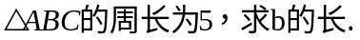
【思路点拨】（1）本题可由正弦定理直接转化已知式子，然后再由和角公式及诱导公式易知=2.
（2）由周长得出，a和b之间的关系b=5-3a，再将b=5-3a代入余弦定理求得a和b.
【精讲精析】(1)由正弦定理得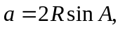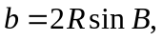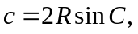
所以=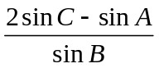,
即,
即有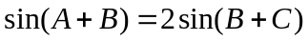,即,
所以=2.
(2)由(1)知=2,所以有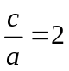,即c=2a,
又因为的周长为5,所以b=5-3a,
由余弦定理得：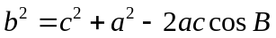，
即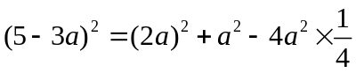，解得a=1，a=5(舍去)
所以b=2.
13.（2011·湖南高考理科·T17）与（2011·湖南高考文科·T17）相同
在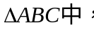角A，B，C所对的边分别为a,b,c，且满足csin A=acos C.
（1）求角C的大小.
（2）求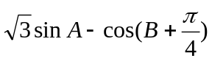的最大值，并求取得最大值时角A，B的大小.
【思路点拨】本题主要考查利用正弦定理消边，再考查三角恒等变形.突出考查边角的转化思想的应用.边角共存的关系中常考虑消去边或消去角，如果考虑消边，如果是边的一次函数常用正弦定理，如果是边的二次函数常用余弦定理，在考查余弦定理时兼顾考查凑配.如果考虑消角，那么是余弦就用余弦定理，而如果是正弦定理必须等次才能使用.
【精讲精析】（1）由正弦定理得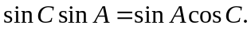
因为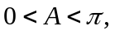所以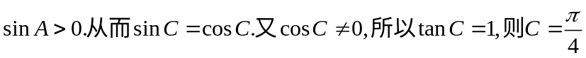
（2）由（1）知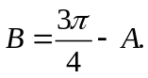于是
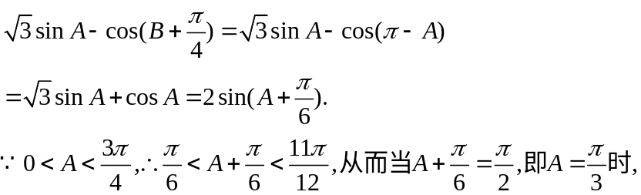
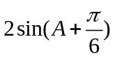取得最大值2．
综上所述，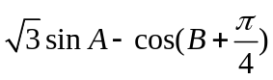的最大值为2，此时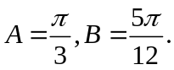
14.（2011·陕西高考理科·T18）
叙述并证明余弦定理．
【思路点拨】本题是课本公式、定理、性质的推导，这是高考考查的常规方向和考点，引导考生回归课本，重视基础知识的学习和巩固．
【精讲精析】余弦定理：三角形任何一边的平方等于其他两边平方的和减去这两边与它们夹角的余弦之积的两倍.即在△ABC中，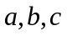分别为角A，B，C的对边，则有
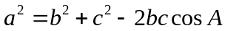，
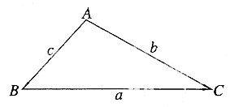
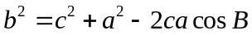，
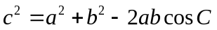.
证法一 如图，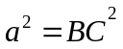
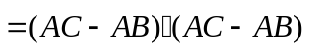
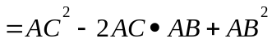
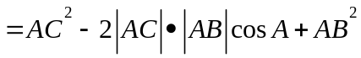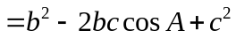
即
同理可证，
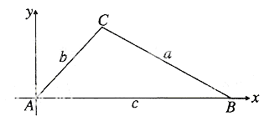
证法二 已知中，角所对边
分别为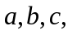，以为原点，所在
直线为轴建立如图所示的直角坐标系，则
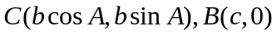，
∴
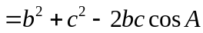，
即
同理可证，
.
15.（2011·天津高考文科·Ｔ16）在△中，内角的对边分别为，已知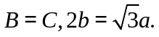
（Ⅰ）求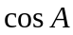的值.
（Ⅱ）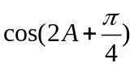的值.
【思路点拨】（Ⅰ）根据余弦定理求解.
（Ⅱ）利用三角函数的两角和、倍角公式化简计算.
【精讲精析】（Ⅰ）由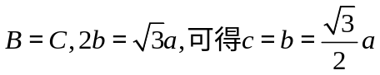
所以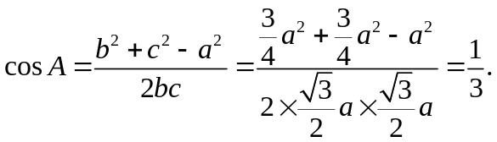
（Ⅱ）因为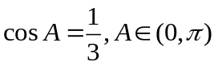，所以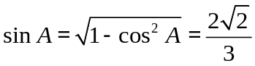
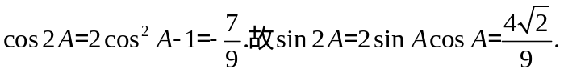所以
16.（2011·浙江高考理科·Ｔ18）在中，角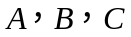所对的边分别为a,b,c.
已知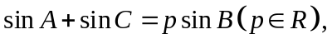且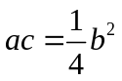.
(1)当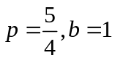时，求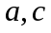的值.
(2)若角为锐角，求p的取值范围.
【思路点拨】（1)把题目中的条件用正弦定理化为边的关系,可联立方程组解出a,c的值.（２）角为锐角的充要条件为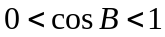，从而得出p的取值范围．本题主要考查三角变换、正弦定理、余弦定理等基础知识，同时考查运算求解能力.
【精讲精析】由题意得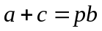,
(1) 当时，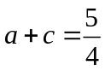,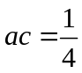解得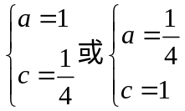;
(2)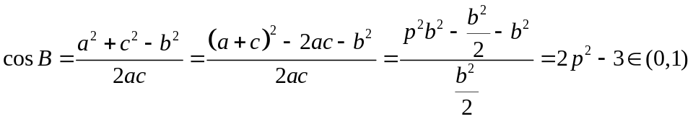
∴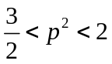,又由可得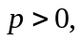所以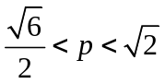.
关闭Word文档返回原板块。

